Avalie o Desempenho do seus modelos no Azure AI Foundry

Avaliar o desempenho do modelo

Avaliar o desempenho do seu modelo em diferentes fases, utilizando uma variedade de abordagens de avaliação:

1. **Padrões de desempenho do modelo:**
   * Compare métricas publicamente disponíveis entre modelos e conjunto de dados
2. **Avaliações manuais:**
   * Avalie as respostas do seu modelo
3. **Métricas tradicionais de aprendizagem de máquina :**
   * Meça a proporção do número de palavras compartilhadas entre as respostas geradas e as respostas verdadeiras
4. **Métricas assistidas por IA:**
   * Métricas de segurança e risco
   * Métricas de geração de qualidade

Entenda os padrões de desempenho do modelo

Bancos de dados estão disponíveis publicamente para calcular benchmarks individuais e comparar entre modelos. Alguns geralmente usados são:

* **Acurácia:**
  + Compara o texto gerado pelo modelo com a resposta correta de acordo com conjunto de dados. O resultado é um se o texto gerado corresponder exatamente à resposta, e zero caso contrário.
* **Coerência:**
  + Mede se a saída flui suavemente, lê-se de forma natural e se assemelha à linguagem humada.
* **Fluência:**
  + Avalia o quão bem o texto gerado adere às regras gramaticais, estruturas sintáticas e uso apropriado do vocabulário, resultando em respostas linguisticamente corretas e com som natural.
* **Similaridade GPT:**
  + Avalia a similaridade semântica entre sentença(ou documento) de referência correta a sentença de previsão gerada por um modelo de IA

Explore avaliações manuais:

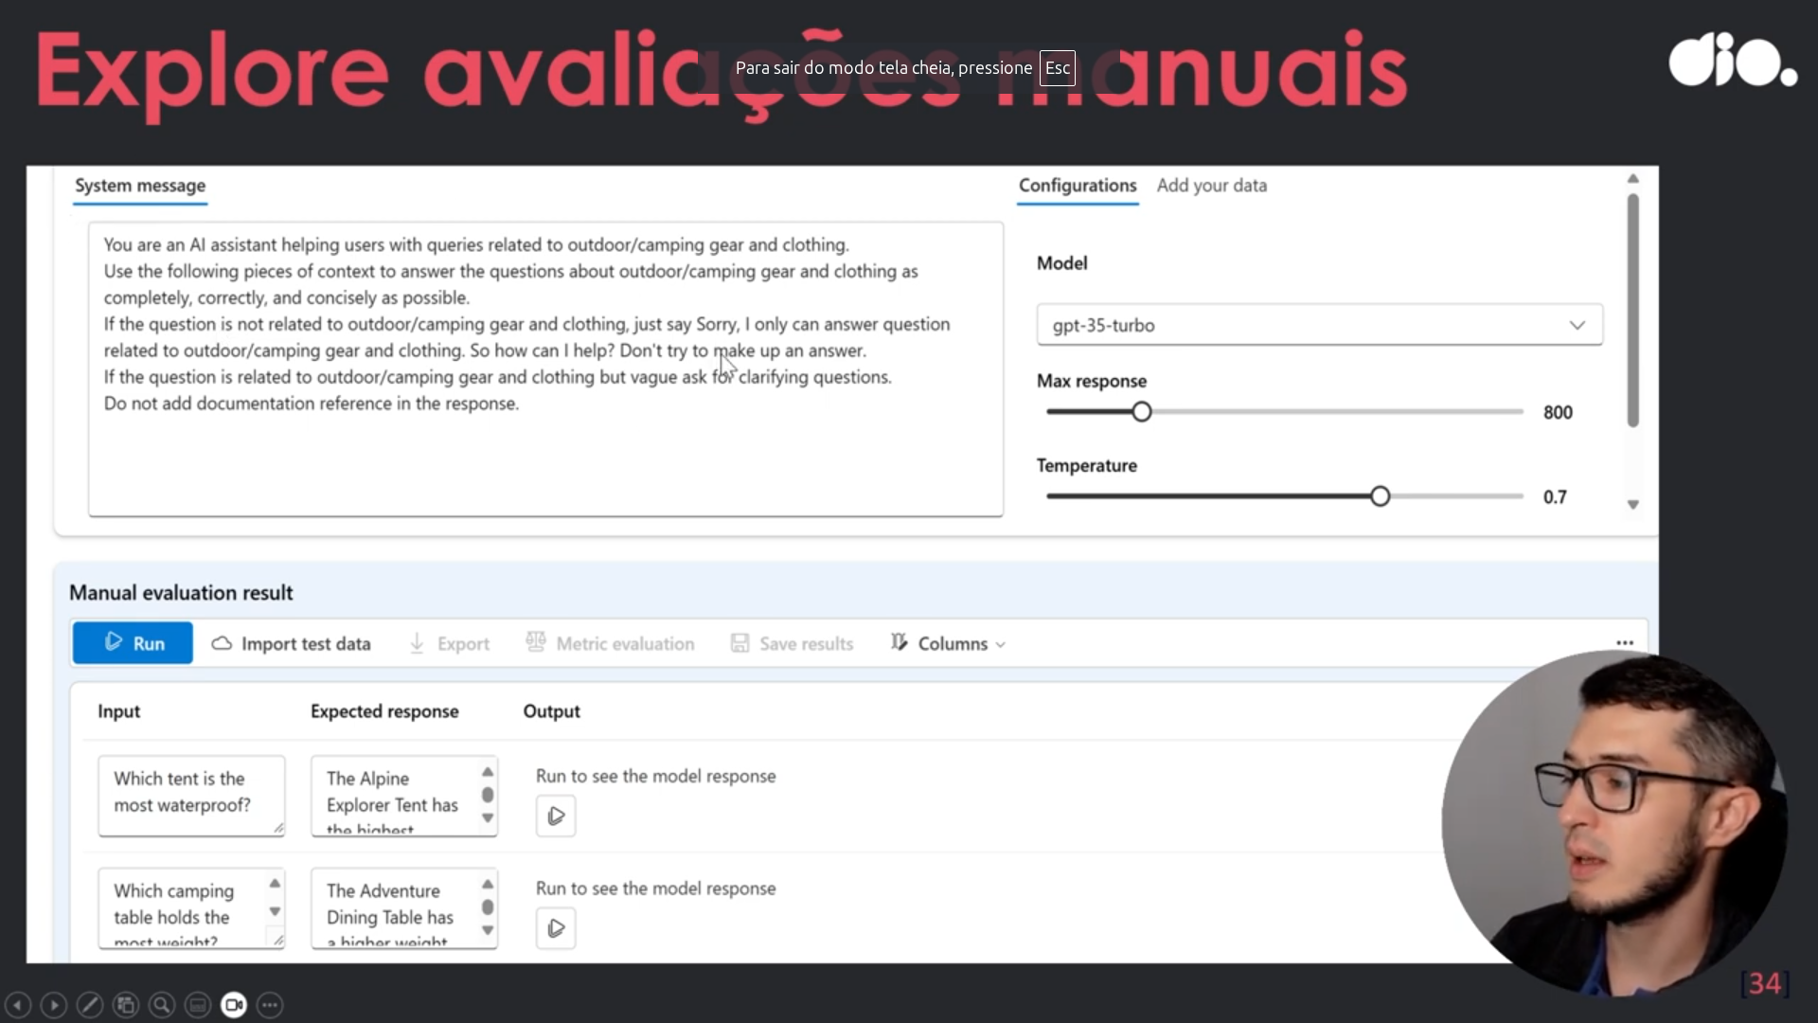

Otimize o desempenho para se prepara para escala

Para avaliar aplicativos de chat que você construiu com fluxo de prompt:

1. Crie um conjunto de dados de teste.
2. Crie uma nova avaliação automatizada.
3. Selecione um fluxo ou um conjunto de dados com outputs geradas pelo modelo.
4. Selecione as métricas que você deseja avaliar.
5. Execute o fluxo de avaliação
6. Revise os resultados.

Revisão do Módulo

1. Aprendemos o que é o Azure AI Fundry
2. Como implantar e explorar os modelos no catalogo de modelos.
3. Como ajustar com engenharia de prompt
4. Como ajusta com arquitetura RAG.
5. Como ajustar com o Ajuste fino

Materiais de Apoio

Os materiais complementares e de apoio que oferecemos têm como objetivo fornecer informações para facilitar e enriquecer a sua jornada de aprendizado no curso "Avalie o desempenho dos seus modelos no Azure AI Foundry". Aqui você encontrará links úteis, como slides, repositórios e páginas oficiais, além de dicas sobre como se destacar na DIO e no mercado de trabalho 😉

Recursos Adicionais

Durante este conteúdo, compreendemos os fundamentos da engenharia de prompts. Para ajudá-lo a aprofundar o conhecimento, disponibilizamos a seguir o material complementar contendo os conteúdos e links apresentados no curso:

Slide: Módulo 7 - Otimizando Modelos de Linguagem para Aplicações Generativas de IA.pptx

Dicas e Links Úteis

Para se desenvolver ainda mais e se destacar na DIO e no mercado de trabalho, sugerimos os seguintes recursos:

Artigos e Fórum da DIO: Compartilhe seus conhecimentos e dúvidas através dos artigos (visíveis globalmente na plataforma da DIO) e nos fóruns específicos para cada experiência educacional, como nossos Bootcamps.

Rooms: Participe do Rooms, uma ferramenta de bate-papo em tempo real onde você pode interagir com outros participantes dos nossos Bootcamps, compartilhando dúvidas, dicas e snippets de código.

Exploração na Web: Utilize motores de busca para aprofundar seu conhecimento sobre temas específicos. Páginas como o StackOverflow são recursos valiosos para encontrar soluções e expandir seu entendimento.

Com esses materiais complementares, você estará bem equipado para explorar todo o potencial e se destacar em suas iniciativas. Continue aproveitando as oportunidades de aprendizado, e não hesite em buscar mais conhecimento e compartilhar suas descobertas com a comunidade!

